如何让Precision和Recall都尽量大呢？

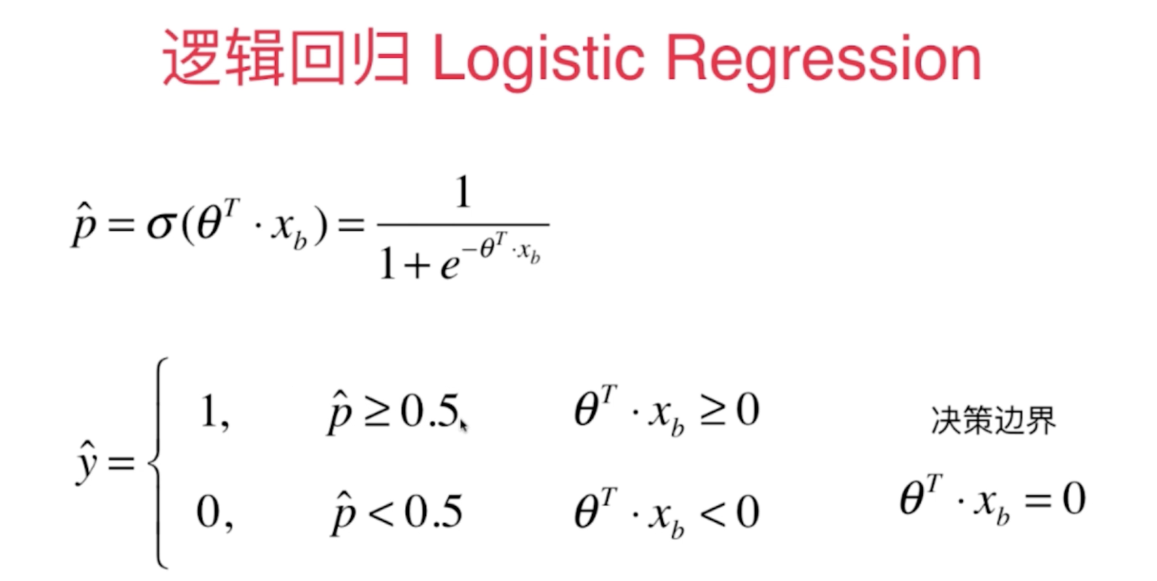

引入一个超参数：threshold

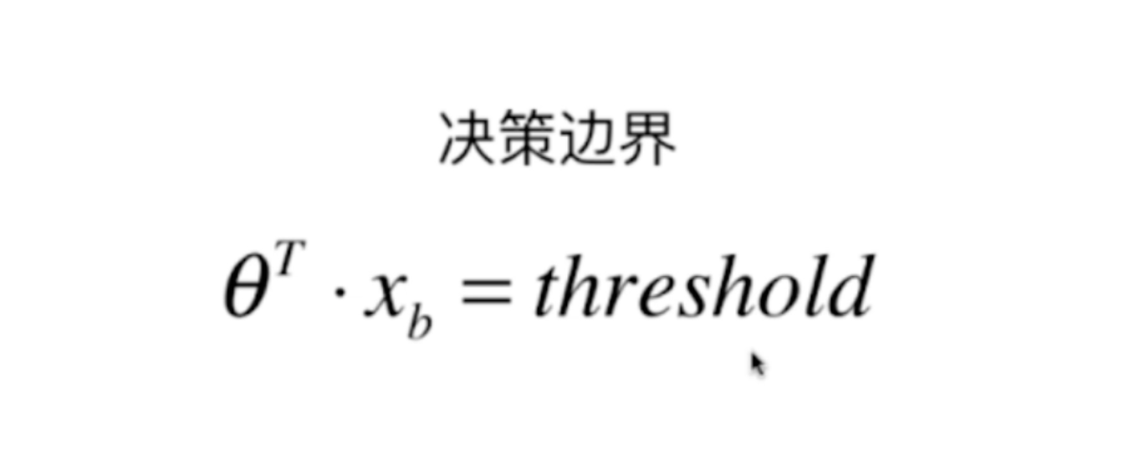

移动 threshold对precision和recall值的影响：

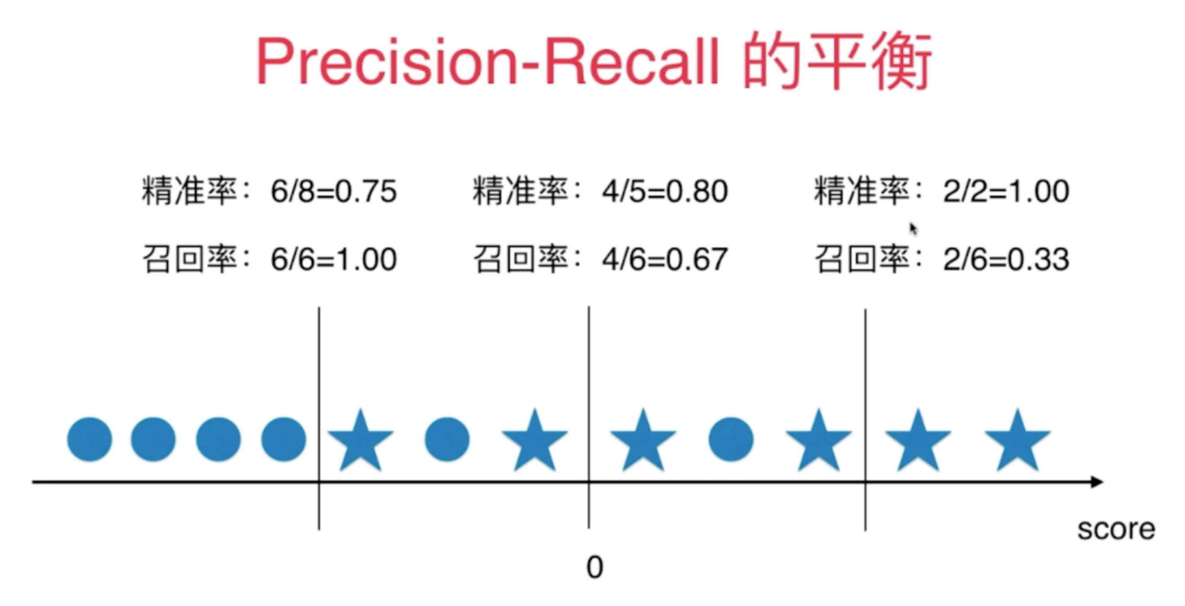

从上面的几个不同的threshold值可以看出：Precision 和 recall 是矛盾的，不能同时增大。

在代码中验证一下：[10-05 Precision-Recall-Tradeoff.ipynb]